**ZOOTROPOLIS**

**Eduardo Jesús Moreno Hernández**

**Asignar dirección ip estática en debían.**

Editar el fichero de interfaces de red en debían para colocar una ip fija en la siguiente url en mi caso mi dirección ip es la 10.0.2.15.



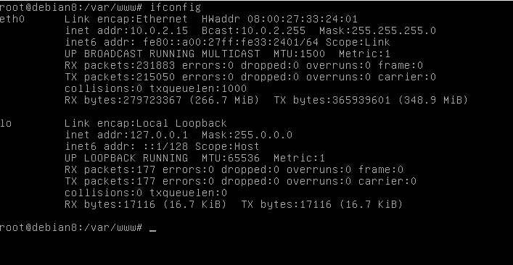

Después hay que ir a la máquina cliente y configurar como dirección de DNS la IP de la del sistema debian.

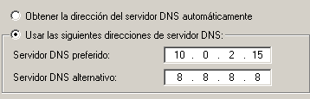

Ahora entramos en webmin.

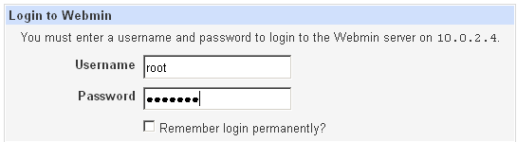

Creamos una zona maestra en mi caso .daw2 con un servidor de nombre servidor.daw2

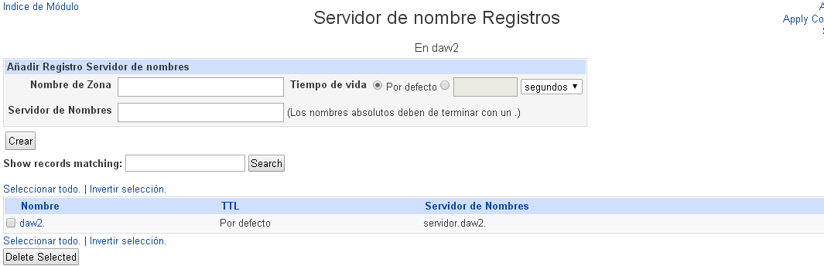

Ahora procedemos a añadir en dirección de registros la url del servidor y el dominio para la pagina web

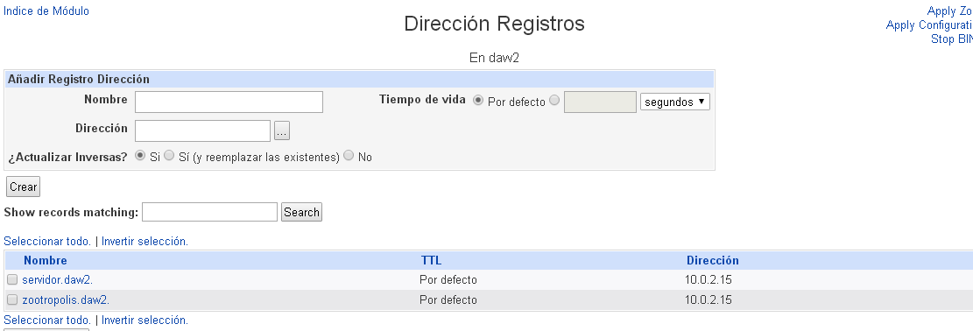

**IMPORTAR UNA BASE DE DATOS MYSQL**

Para entrar en phpmyadmin escribimos la dirección del servidor debían /phpmyadmin, en cuanto estemos dentro le damos a importar y seleccionamos la base de datos

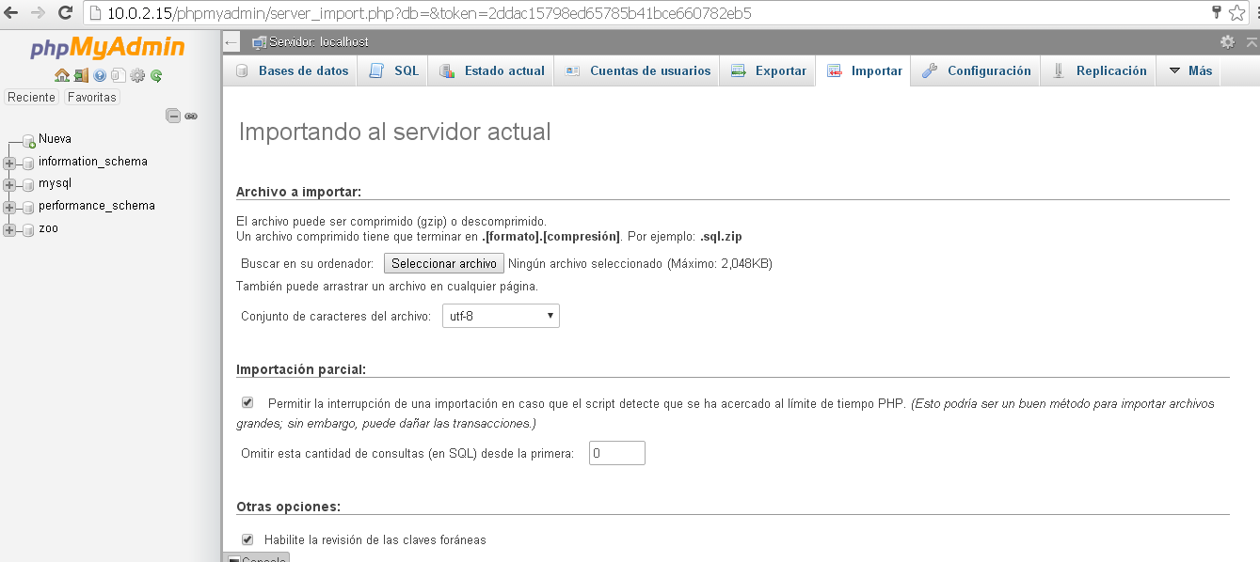

**CREAR UN SERVIDOR VIRTUAL DE APACHE**

Ir al servidor web Apache y crear un nuevo Servidor Virtual.

Subir y extraer la aplicación en el directorio del servidor virtual.

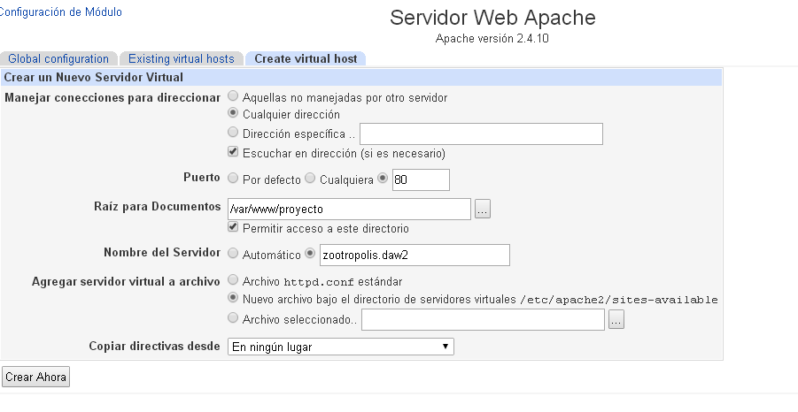

Una vez hecho todo esto la pagina funcionará.

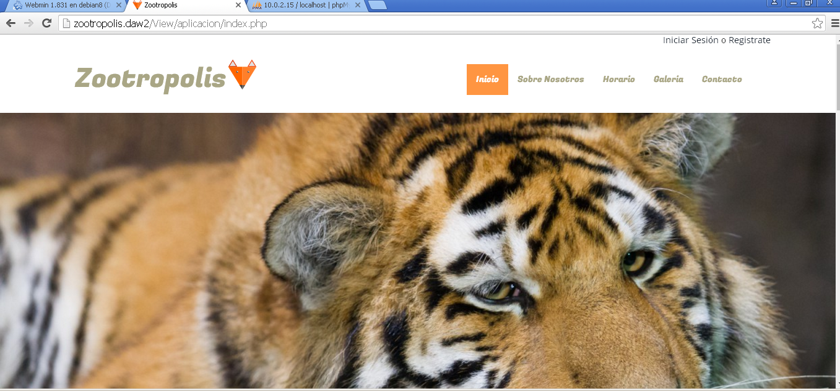

**CONTRASEÑAS EN APACHE Y CONTROL DE ACCESO**

Con este comando htpasswd –c /etc/apache2/password usuario2

Pedirá la nueva clave y se añadirá

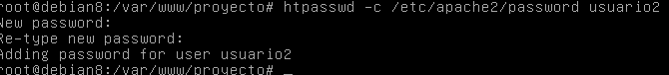

Ir a Control de acceso del directorio

Configurar el control de acceso. 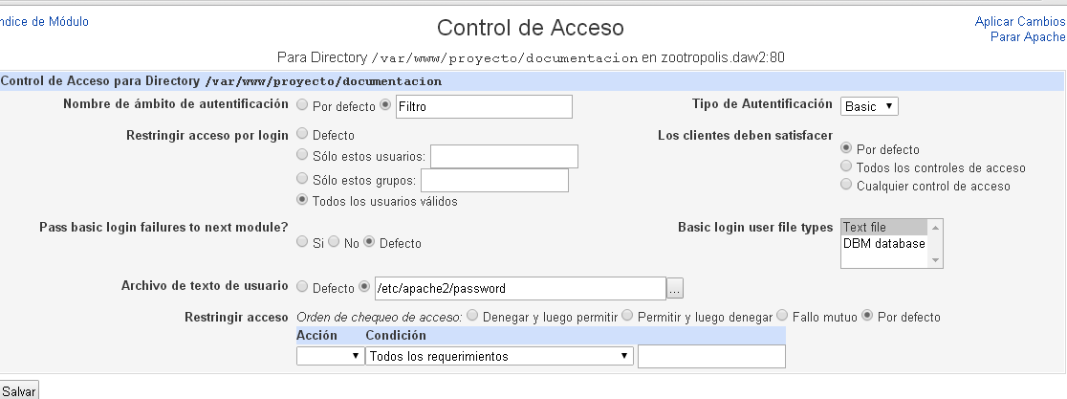

Pagina web: http://zootropolisdaw2.hol.es/

Hosting: Hostinguer.es

Email: eduardo19894@hotmail.com

Contraseña: usuario123

ftp usuario: u166917992

ftp contraseña: usuario123

**Lo demás es todo contraseña root y usuario**